RESPOSTAS_TESTE – lição_03_b
 |  | 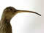 |  |  | 
 |  |  |  | 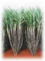 | 
 |  |  |  | 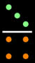 | 
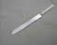 |  |  |  |  | 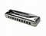
 |  |  |  |  | 
 |  | 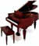 | 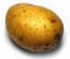 |  | 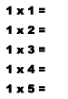
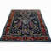 | 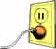 |  |  |  | 

